Temat : W PŁACZU NIE MA NIC ZŁEGO.

Drodzy Rodzice i Dzieci!

W dniu dzisiejszym zapoznamy się ze sposobami radzenia sobie ze smutkiem. Będziemy wdrażać dzieci do rozwijania empatii i dostrzegania potrzeb innych osób. Podczas zabawy logopedycznej usprawnimy nasz aparat mowy. Usprawnimy nasze rączki wykonując masażyk oraz „pocieszankę” dla bliskiej nam osoby. Poruszamy się w rytm muzyki rozwijając naszą sprawność fizyczną .

1.Dzisiejszy dzień zaczniemy od rozgrzewki przy muzyce. Dziecko wykonuje gesty zawarte w piosence. Śpiewanki gimnastykowanki – Gimnastyka smyka .Rodzic włącza poniższy link a dziecko śpiewa i wykonuje gesty zawarte w piosence
https://www.youtube.com/watch?v=351fw50UOn8

2.„ Gdy ci smutno...”- rozmowa z dzieckiem o emocjach po wysłuchaniu wiersza.

Gdy ci smutno... Dominika Niemiec

Gdy ci smutno, gdy ci źle,
przyjaciel zawsze wesprze cię.
On cię przytuli, otrze z twarzy łzy.
Pomoże nawet wtedy, gdy
nie wie do końca, skąd ten smutek w tobie,
lecz razem dacie z nim radę sobie.
Bo wasze serca czują tak samo,
a to właśnie kiedyś empatią nazwano.

Rodzic na podstawie treści utworu zadaje pytania:
- Dlaczego można się smucić?; Kto może pomóc, gdy jest smutno?;
- W jaki sposób może pomóc przyjaciel, jak może wesprzeć?;
-Co to jest empatia?.

3. „Jak pomóc?” – zabawa językowa, ćwiczenia w budowaniu wypowiedzi.

Rodzic pokazuje obrazek płaczącego dziecka, któremu jest bardzo smutno ponieważ….
( np. popsuł się jemu samochodzik, przewrócił się jak biegł po chodniku, zgubił ulubioną zabawkę). Prosi dziecko, aby zastanowiło się i powiedziało, jak można w tej sytuacji komuś pomóc.
Zabawa z wykorzystaniem Księgi Emocji – dziecko układa smutną buzię, wizerunek kogoś, kogo trzeba pocieszyć. Następnie układa buzię tej samej postaci, ale już wesołej, pocieszonej.

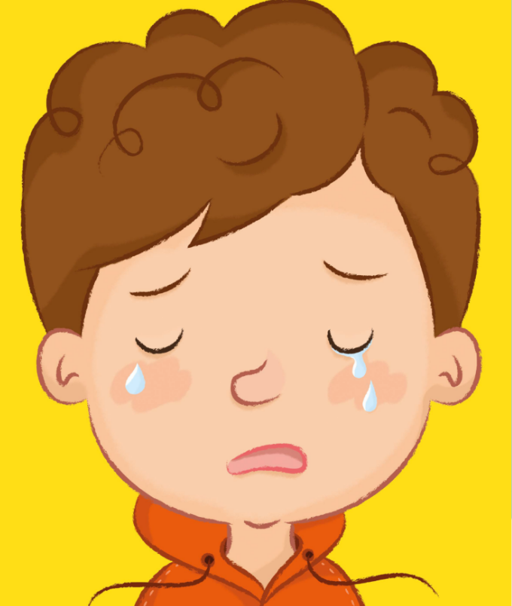

4. „Zwierzęta śpiewają” – zabawa logopedyczna, rodzic rozkłada ilustracje zwierząt, które są dobrze znane dziecku (np. kury i psa ) Zwraca uwagę na napisy przy ilustracjach – są to zapisane odgłosy zwierząt. Kura mówi: ko-ko, pies: hau, hau). Rodzic tłumaczy, że teraz będziemy śpiewać piosenkę np. Wlazł kotek na płotek w języku zwierząt. Potem można zaśpiewać piosenkę z dzieckiem na dwa głosy.

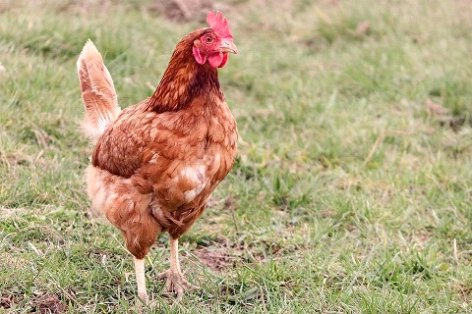

Ko, ko hau ,hau

5. „Pocieszanka” – praca z wykorzystaniem wyprawki nr 38. ( kształtowanie sprawności manualnej). Dziecko wypycha wszystkie elementy, komponuje wesołą buzię według własnego pomysłu. Później wręcza swoja pracę bliskiej osobie, która potrzebuje pocieszenia.

6. „ Tańce- brykańce” – taniec na poprawę humoru ( jeden ze sposobów radzenia sobie ze smutkiem). Rodzic włącza dziecku jego ulubioną muzykę ( piosenki), a dziecko tańczy swobodnie lub w parze z rodzicem.

7. „Wierszyki –Masażyki ” (Opracowane na podstawie: Bogdanowicz M.,-Przytulanki, czyli wierszyki na dziecięce masażyki) Rodzic wykonuje dziecku masażyk, a potem następuje zamiana ról.

Po pleckach płynie rzeczka (rysujemy palcem wężyki wzdłuż plecków)
I przeszła pani na szpileczkach ("idziemy" palcami jak w butach na obcasach)
A potem przeszły słonie (ugniatamy powoli całymi dłońmi)
I przejechały konie („galopujemy" pięściami -oczywiście nie za mocno!)
A potem spadł deszczyk (robimy deszczyk opuszkami palców po całych pleckach)
Czy czujesz już dreszczyk? (szybkie tup-tup-tup palcami wzdłuż kręgosłupa)

8. Na zakończenie dnia podsumowując nasze rozmowy o emocjach (o płaczu),
proponujemy obejrzeć bajkę „Nie płacz Tamaro” z serii Bali.

Link do bajki poniżej:

https://www.youtube.com/watch?v=eHJxngp2EW4

Życzymy miłej zabawy

